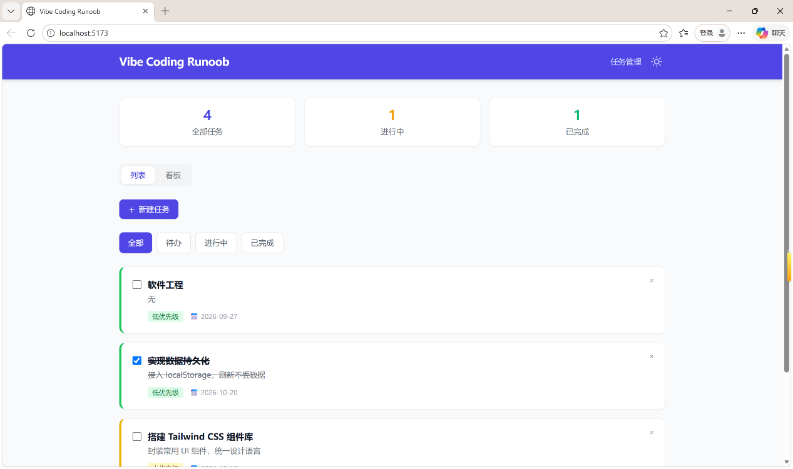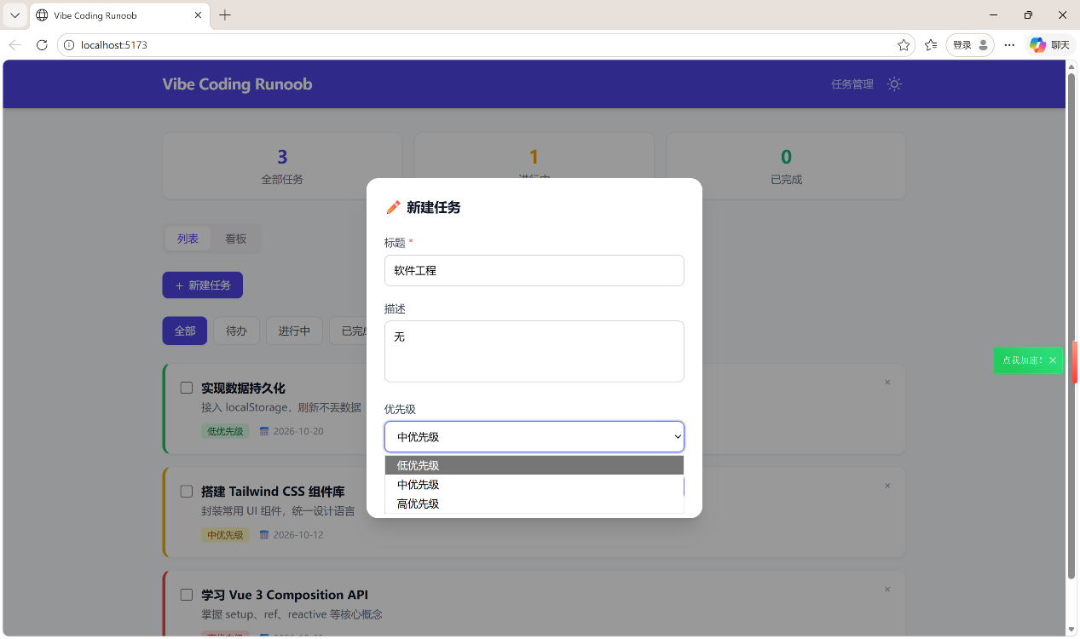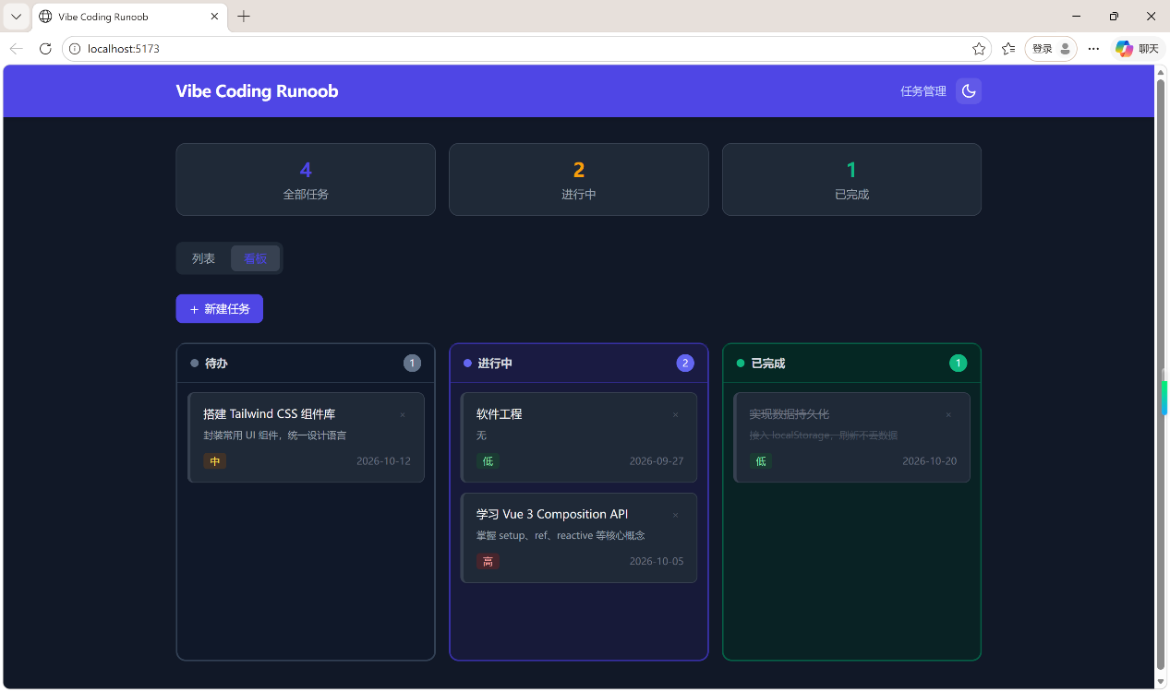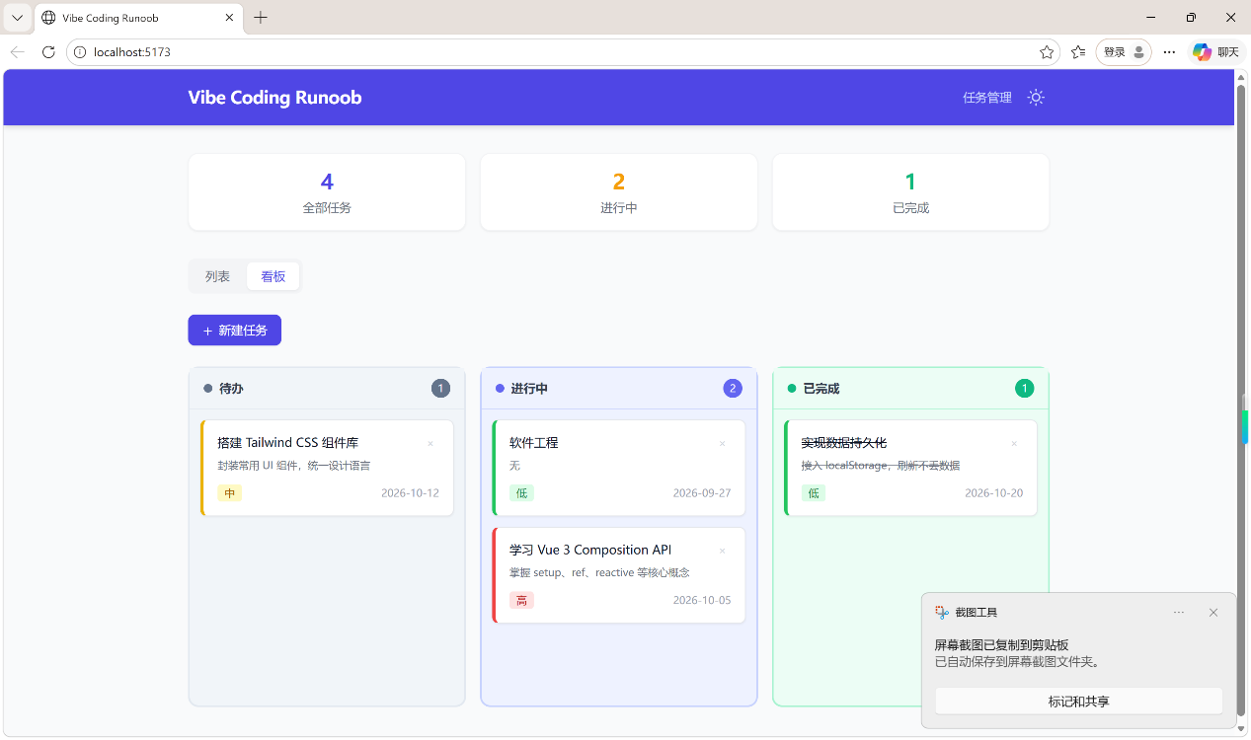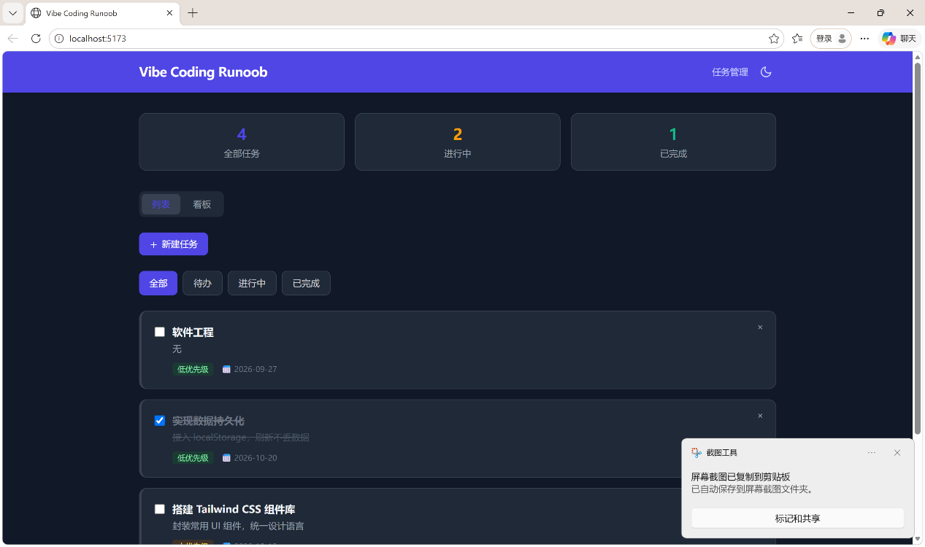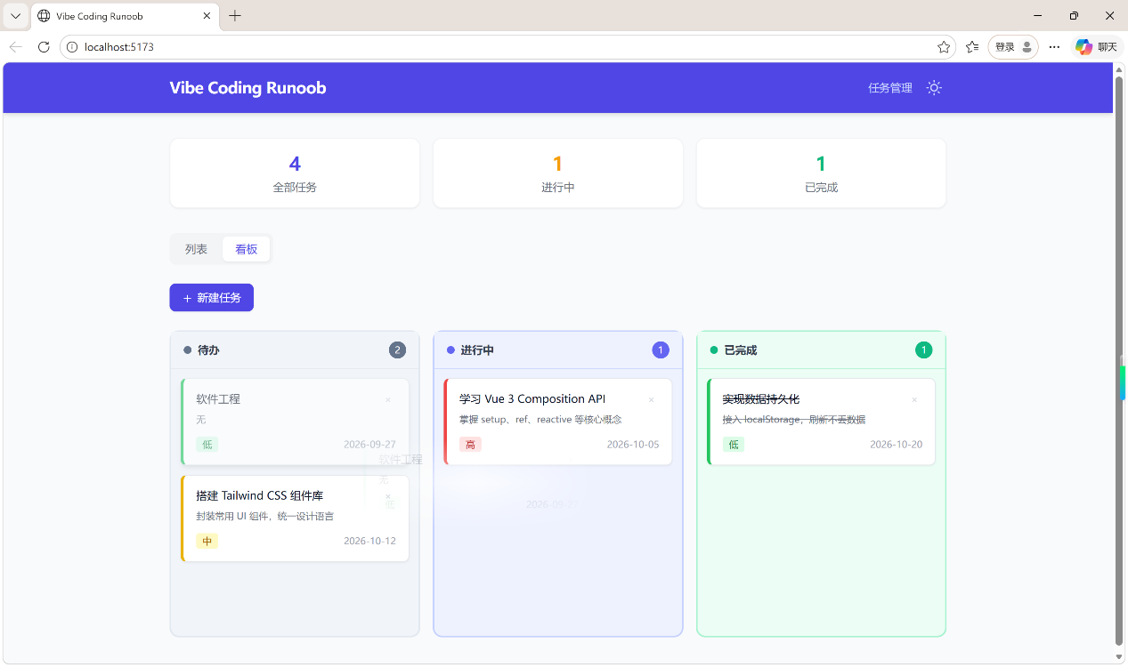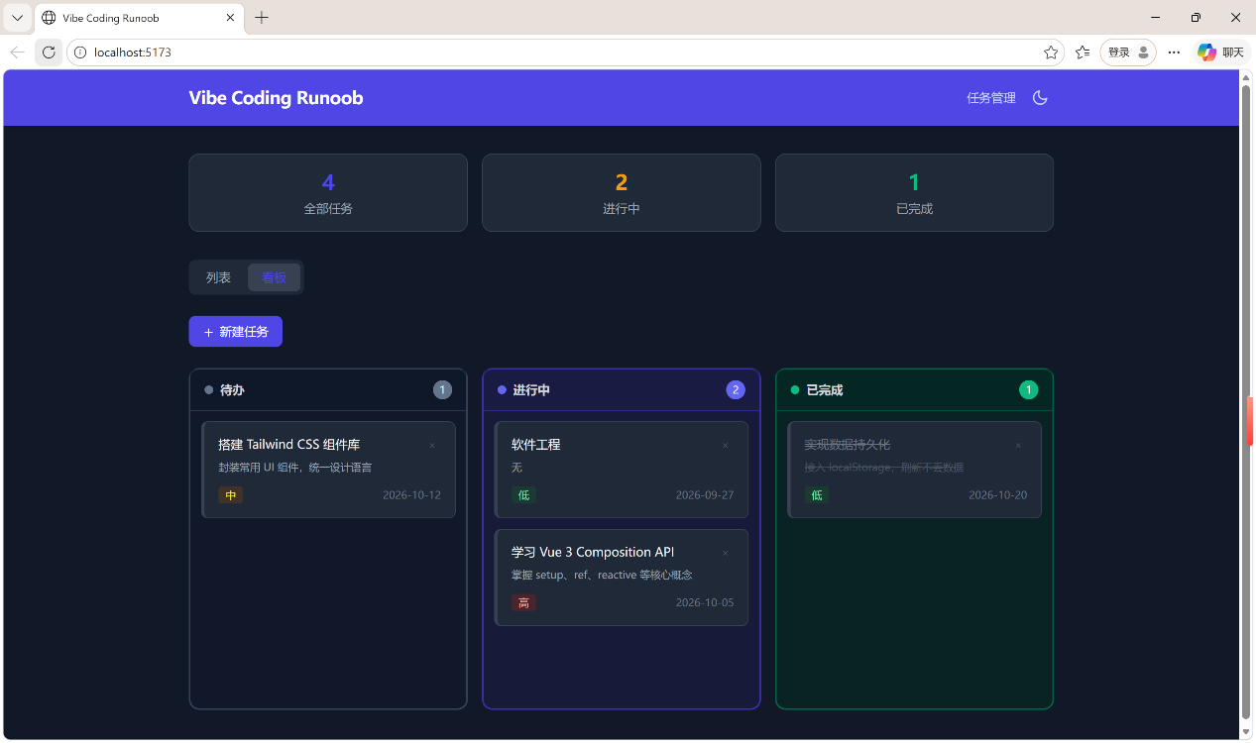
网站功能展示

提示词用的vibe coding 网站上面的
具体如下：
创建 src/components/TaskCard.vue 组件：

功能：
- 展示单个任务的信息：标题、描述、优先级标签、截止日期
- 优先级用颜色区分：high 红色、medium 黄色、low 绿色（左边框即可）
- 点击左侧复选框标记任务为完成（标题加删除线）
- 右上角有删除按钮（× 图标）
- 鼠标悬停时卡片微微放大（hover:scale-[1.02]）

Props 接收：task（Task 类型）
Emit 事件：toggle（切换完成状态）、delete（删除任务）

创建 src/components/TaskList.vue 组件：

功能：
- 接收任务列表，用 TaskCard 展示每一项
- 任务按创建时间倒序排列（最新的在上面）
- 顶部有状态筛选按钮：全部 / 待办 / 进行中 / 完成
- 没有任务时显示空状态提示："还没有任务，点击下方按钮创建第一个吧"

创建 src/components/TaskModal.vue 组件：

功能：
- 点击"+ 新建任务"按钮打开弹窗
- 表单字段：标题（必填）、描述（选填）、优先级（下拉选择）
- 标题为空时显示红色错误提示"标题不能为空"
- 点击弹窗外的灰色遮罩关闭弹窗
- 按 ESC 键关闭弹窗
- 提交后用 emit 把新任务传给父组件

使用 v-model 绑定表单数据
使用 Teleport 把弹窗渲染到 body 下

更新 src/App.vue：

- 引入 TaskList 和 TaskModal 组件
- 使用 reactive 管理 tasks 数组（先用示例数据）
- 实现 addTask 函数：接收 TaskModal 提交的数据，添加到 tasks 数组
- 实现 toggleTask 和 deleteTask 函数
- TaskModal 的显示/隐藏用 ref(false) 控制

示例数据包含 2 条任务，让页面看起来不空

现在任务数据只存在内存里，刷新就没了。请把数据持久化到 localStorage：

1. 创建 src/utils/storage.ts：
- saveTasks(tasks): 把任务数组存为 JSON
- loadTasks(): 读取并解析 JSON，读取出错时返回空数组
- 存储键名：vibe-coding-runoob-tasks

2. 更新 src/stores/taskStore.ts：
- 用 Vue reactive 管理状态
- 初始化时从 localStorage 加载数据
- 使用 watch 自动监听变化并保存（deep: true）
- 导出 addTask、updateTask、deleteTask 函数
- 首次使用时如果没有数据，自动创建 3 条示例任务

3. 更新 App.vue，改为从 taskStore 获取数据和方法

我想添加一个看板视图（Kanban），文件：src/components/KanbanBoard.vue

功能：
- 三列：待办 | 进行中 | 已完成
- 任务卡片显示在对应状态的列中
- 卡片可以拖拽到其他列（用 HTML5 原生拖拽 API）
- 拖入新列时自动更新任务的 status
- 在 App.vue 顶部加两个 Tab 按钮："列表"和"看板"
- 切换时保持数据一致

注意：不需要引入任何拖拽库，用原生的 dragstart、dragover、drop 事件即可。

添加深色模式：创建 src/components/ThemeToggle.vue

功能：
- 点击按钮切换亮色/深色模式
- 在 html 标签上添加/移除 dark class
- 用 localStorage 记住用户选择（键名：vibe-coding-runoob-theme）
- 首次访问时跟随系统设置（prefers-color-scheme）
- 按钮放在导航栏右侧

同时给所有组件添加 dark: 前缀的深色样式。

